

UKMERGĖS RAJONO SAVIVALDYBĖS ADMINISTRACIJOS
ŽELVOS SENIŪNIJA

Biudžetinė įstaiga, Kęstučio a. 3, LT-20114 Ukmergė.
Duomenys kaupiami ir saugomi Juridinių asmenų registre, kodas 188752174.
Seniūnijos duomenys: savivaldybės biudžetinės įstaigos filialas, J. Vaišučio g. 5, LT- 20208 Želvos mstl., Ukmergės r.,
tel. (0 340) 42123, el. p. zelva@ukmerge.lt, el. pristatymo dėžutės adresas 288690670, filialo kodas 288690670

Ukmergės rajono savivaldybės tarybos Merui

2025 METŲ VEIKLOS ATASKAITA
2026-03-17

I. DUOMENYS APIE SENIŪNIJĄ

Želvos seniūnija yra savivaldybės administracijos struktūrinis teritorinis padalinys. Seniūnijos centras – Želvos miestelis. Seniūnijoje dirbantys darbuotojai: seniūnas, vyresn. specialistė, specialistė (0,5 pareigybės), Ūkinio aptarnavimo tarnybos ūkvedys (du darbuotojai po 0,5 pareigybės), valytoja (0,5 pareigybės), kūrikas-darbininkas (2 pareigybės).
Pagal 2026 metų sausio 1 dienos gyvenamosios vietos deklaravimo duomenis, seniūnijoje yra 847 gyventojai (2025 metų sausio 1 d. – 861). Želvos miestelyje gyvena 335 gyventojai, kiti seniūnijos gyventojai išsibarstę po 5 viensėdžius ir 33 kaimus. Seniūnijos teritorijoje yra šešios seniūnaitijos, aktyvią veiklą burdama platų ratą vietos gyventojų vykdo Želvos bendruomenė.
Seniūnijoje veiklas vykdo: pagrindinė mokykla, vaikų darželis, parapijiniai senelių namai, 2 bibliotekos, kultūros centro skyrius, bažnyčia ir parapijos namai, ambulatorija, 2 parduotuvės, girininkija. Ūkinę veiklą vykdo 270 ūkininkų, kurių tarpe yra 16 ekologinių ūkių.
Seniūnija prižiūri 58,232 km viešųjų kelių su žvyro danga, 9,701 km gatvių su asfalto ir žvyro danga, 1,825 km vidaus kelių, 742 m² bendro naudojimo automobilių stovėjimo aikštelių ir 3286,61 m² pėsčiųjų takų (šaligatvių).
Yra 8 veikiančios kapinės, 1 žydų senosios kapinės, paminklai (savanoriams, rezistencijos aukoms, Nobelio premijos laureatui A. Klugui ir kt.), kuriuos prižiūri seniūnija.

II. SENIŪNIJOS VEIKLA

2025 metais seniūnija dirbo vadovaudamasi patvirtintu veiklos planu, įgyvendindama Kaimo plėtros programą kaimo vietovių gyvenimo kokybei gerinti. Šiai programai vykdyti buvo skirta 48,4 tūkst. eurų.

Želvos seniūnija atliko šiuos darbus:
- Želvos miestelio centre, šalia kultūros namų pastatyta medinė lauko pavėsinė-scena. Už 9700 eurų darbus atliko UAB Molstatva;
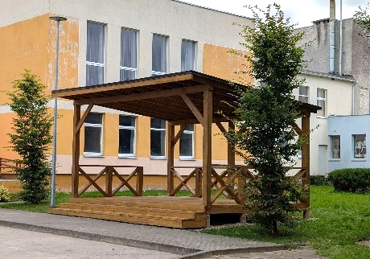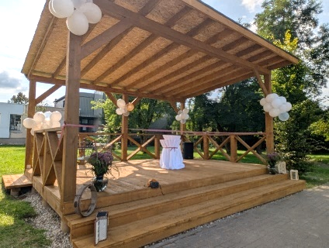
- atnaujintos dvi skelbimų lentos miestelyje;
- tvarkant asfaltbetonio duobes Želvos miestelyje atnaujinta 30 metrų ilgio atkarpa Vėjų gatvėje. Darbus atliko UAB Elument už beveik 7000 eurų. Dar 2562 eurai panaudoti kitų miestelio gatvių tvarkymui;
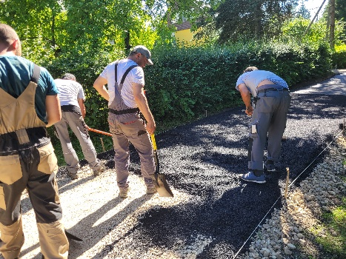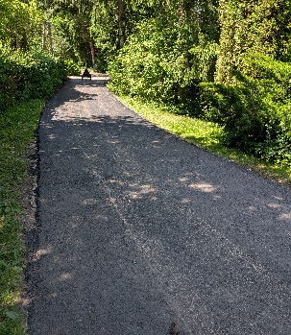
- įrengtas apšvietimas Želvos miestelio Turgaus ir Skardelio gatvėse bei pakeisti sugedę šviestuvai (10 vnt) kitose miestelio ir gyvenviečių gatvėse;
- seniūnijos Ūkinio aptarnavimo tarnybos pastangomis bei talkinant vietos gyvento-
jams įrengta pralaida kelyje Tolučiai – Adomaučizna. Medžiagoms panaudota 300 eurų;
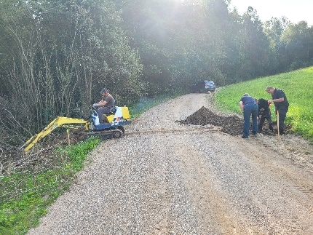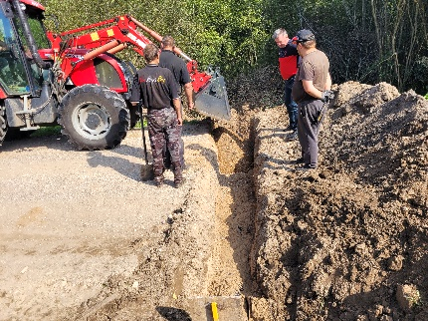
- kelyje Bastūnai I – Žvynėnai 1,1 km ruože atlikti kelio griovių bei kelkraščio atstatymo darbai. Darbus atliko UAB Kurklių karjeras už 8500 eurų;
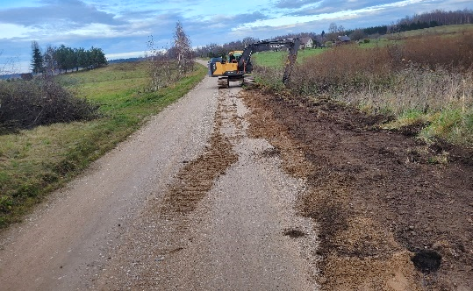
- prižiūrėti skverai, piliakalniai bei kitos viešosios erdvės (žolės pjovimas apie 9 ha);
- paruošta 80 kub. m. malkų 2025/2026 metų šildymo sezonui;
- greideriuota 60,39 km seniūnijos prižiūrimų kelių su žvyro danga. Darbus atliko UAB „Kurklių karjeras“ už 12,8 tūkst. eurų;
- šienauta ir tvarkyta 13 ha seniūnijos prižiūrimų kelių pakelių;
- prižiūrėta (valymas, barstymas, šlavimas) 3287 kv. metrų šaligatvių;
- sausuoju periodu gatvės bei keletas kelių su žvyro danga buvo laistomi dulkėtumą mažinančiomis medžiagomis;
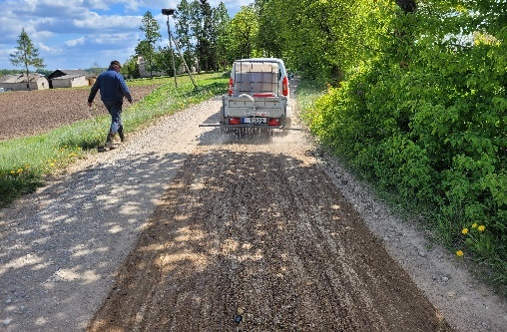
- tvarkytos ir prižiūrėtos seniūnijos teritorijoje esančios kapinės (žolės pjovimas 3,65 ha, vandens pildymas į talpas, žiemą sniego kasimas).
- atlikti Želvos kultūros namų pastato tvarkymo darbai:
- nudažyta dalis fasado sienos prie lauko durų;
- perdažytos tambūro sienos.
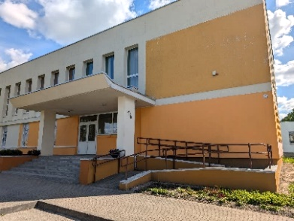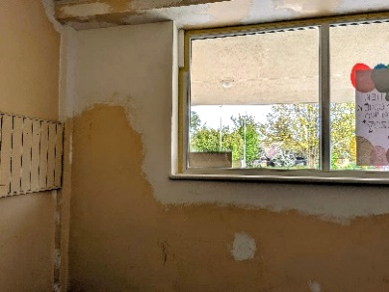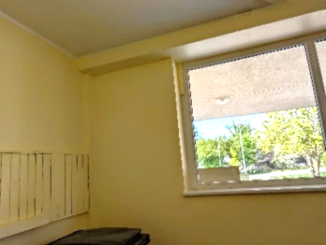
- prižiūrėtos, tvarkytos komunalinių atliekų surinkimo aikštelės;
- sutvarkytas susikaupęs šiukšlynas už buvusios kooperatyvo parduotuvės sandėlių;
- seniūnijai iniciavus buvo sutvarkytos trys pralaidos: dvi kelyje Pašiaudinė – Žvynėnai bei Tolučių kaimo Liepų gatvėje;
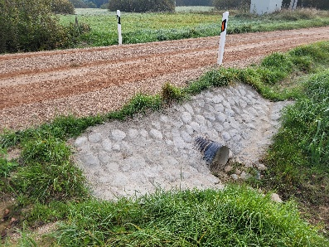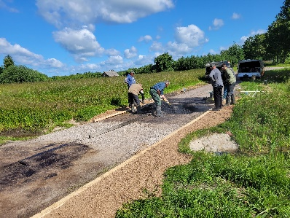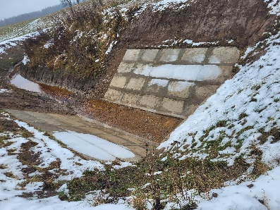
- seniūnija talkino Želvos bendruomenei įrengiant gėlyną autobusų stoties erdvėje;
- sutvarkytas menkaverčiais krūmais apaugęs plotas prie A. Smetonos ir Molėtų gatvių sankryžos;
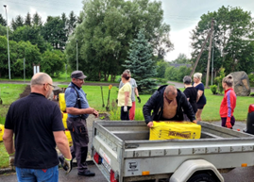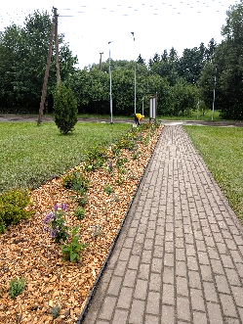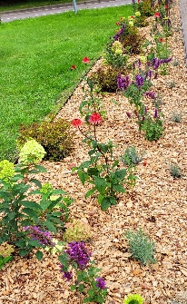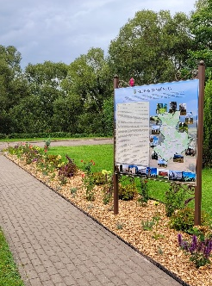

Iš Kelių priežiūros ir plėtros programos (KPP) Želvos seniūnijai buvo skirta 22,5 tūkst. eurų. Naudojant šias lėšas buvo žvyruojami keliai bei taisomos asfaltbetonio duobės gatvėse:
- atlikti žvyravimo darbai išdaužų vietose už 15 tūkst. eurų seniūnijos keliuose ir gatvėse su žvyro danga. Darbus atliko UAB „Kurklių karjeras“.
- asfaltbetonio dangos duobių taisymas miestelio ir kitų gyvenviečių gatvėse už 7,5 tūkst. eurų. Darbus atliko UAB „Nomera“.
KPP programos lėšomis finansuotus darbus reikšmingai papildė savivaldybės biudžeto lėšomis finansuotas Butkūnėlių gatvės Tolučių kaime asfaltavimas. Už 45 tūkst. eurų išasfaltuota 450 metrų ilgio gatvė. Darbus atliko AB Eurovia Lietuva.
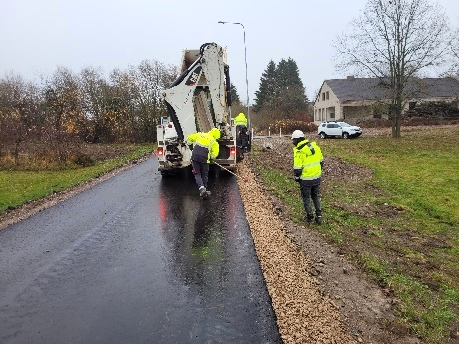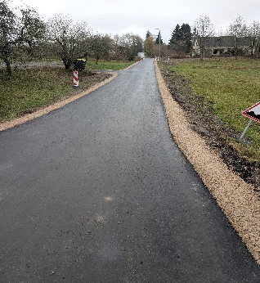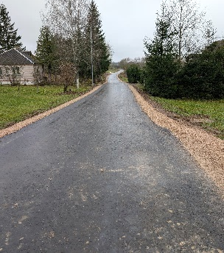

Be kaimo plėtros programos seniūnija įgyvendina jai pavestas viešojo administravimo funkcijas, užtikrindama efektyvų lėšų ir turto panaudojimą, kokybiškų ir visiems prieinamų viešųjų paslaugų teikimą.
Seniūnijoje buvo ruošiami ir teikiami administracinių bei viešųjų paslaugų dokumentai:

Viešojo administravimo funkcijos pavadinimas | Atliktų veiksmų, vnt.
Viešojo administravimo funkcijos pavadinimas | 2024 m. | 2025 m.
Paruošta raštų savivaldybei ir kt. institucijoms | 54 | 47
Išduota pažymų apie šeimos sudėtį | 10 | 9
Atlikta notarinių veiksmų | 31 | 9
Išduota pažymų apie deklaruotą gyvenamą vietą | 69 | 35
Priimta gyvenamos vietos atvykimo deklaracijų | 24 | 19
Priimta išvykimo iš LR ilgesniam nei 6 mėn. deklaracijų | 0 | 0
Priimta prašymų apie įtraukimą į gyv. vietos neturinčių asmenų apskaitą | 18 | 20
Išduota pažymų apie įtraukimą į gyv. vietos neturinčių asmenų apskaitą | 7 | 1
Priimta sprendimų apie asmenų gyvenamosios vietos deklaravimo duomenų keitimą, taisymą, naikinimą | 6 | 26
Išduota leidimų prekiauti | 9 | 6
Išduota leidimų laidoti. | 27 | 24
Priimta ir užregistruota seniūnijos gyventojų pareiškimų dėl laukinių gyvūnų daromo žalos | 3 | 6

Užimtumo didinimo programoje, kuriai buvo skirta 6,9 tūkst. eurų, dalyvavo 1 asmuo. Pasitelkiant šioje programoje dalyvavusį asmenį buvo tvarkomos miestelio ir didesniųjų gyvenviečių visuomeninio naudojimo erdvės, prižiūrimi želdynai.
Buvo teiktos reikiamos ataskaitos savivaldybės administracijai, sudarytos ir pagal poreikį patikslintos programų sąmatos, rinkta įvairi informacija administracijos skyriams, tvarkyti seniūnijos veiklos organizavimo dokumentai, paruoštas 2026 metų dokumentacijos planas.
Seniūnijoje buvo atlikti viešieji pirkimai pagal 2025 metams patvirtintą viešųjų pirkimų planą ir jo papildymus. Visi vykdyti pirkimai buvo mažos vertės (sudaryta 30 žodinių sutarčių bei viena rašytinė).
2025 metais įvyko trys seniūnaičių sueigos.
Siekiant kuo plačiau apie savivaldybės bei seniūnijos veiklą informuoti gyventojus informacija nuolat viešinama ir talpinama Želvos seniūnijos „Facebook“ puslapyje, seniūnijos skelbimų lentose.
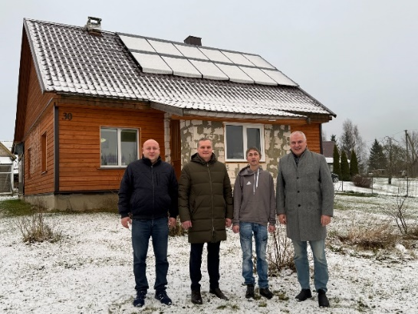
Atliepdama į verslo įmonės iniciatyvą bei Ukmergės rajono savivaldybės administracijos kvietimą, pasiūlyti šeimas, kurių namuose siekiant sumažinti elektros energijos išlaidas ir suteikti tvaresnį, aplinkai draugišką energijos šaltinį, būtų sumontuota moderni saulės energijos sistema, seniūnija pasiūlė Želvos miestelio gyventojų šeimą. Džiaugiamės, kad atrinkta būtent seniūnijos pasiūlyta šeima šiai paramai gauti. Daugiavaikė šeima gavo labai reikšmingą dovaną - Įmonė „GreenUp“ ir partneriai padovanojo 5 kW galios saulės elektrinės kolektorius. Ši dovana padės sumažinti elektros energijos išlaidas ir gerokai palengvins šeimos buitį.

Dalyvavome kultūros skyriaus bei bendruomenės organizuotuose renginiuose.
Birželio mėnesį organizuota išskirtinė, Želvos kultūros namų 40-čio jubiliejinė šventė, kurios metu pagerbtas šių namų pastatymo iniciatorius Jonas Vinckus. Jam atminti ant pastato fasado pritvirtinta vardinė lentelė.
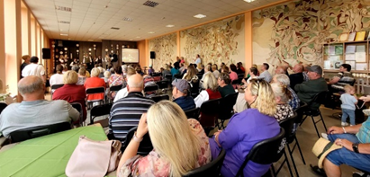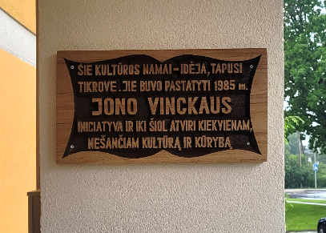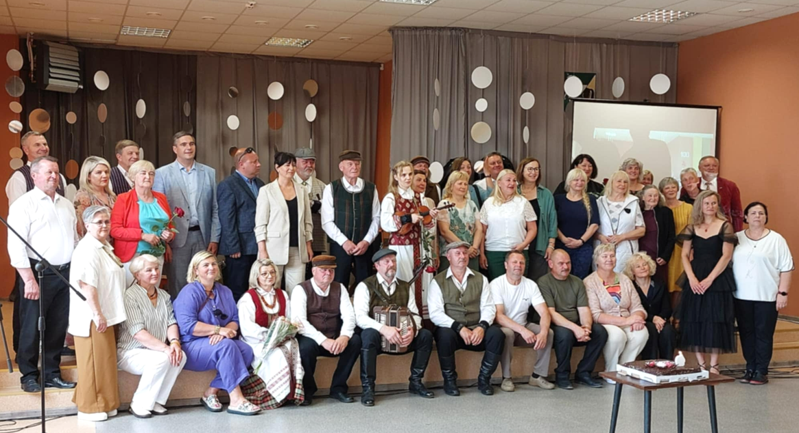

Drauge su bendruomene, mokykla bei kultūros skyriumi pažymėtos valstybinės šventės, organizuota Kraštiečių šventė bei aktyviai dalyvauta Aniuolų sargų kermošiuje Taujėnuose.

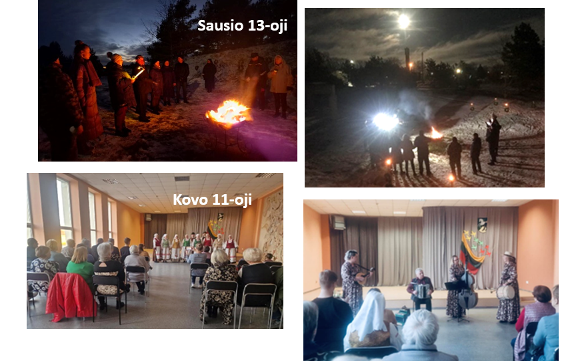

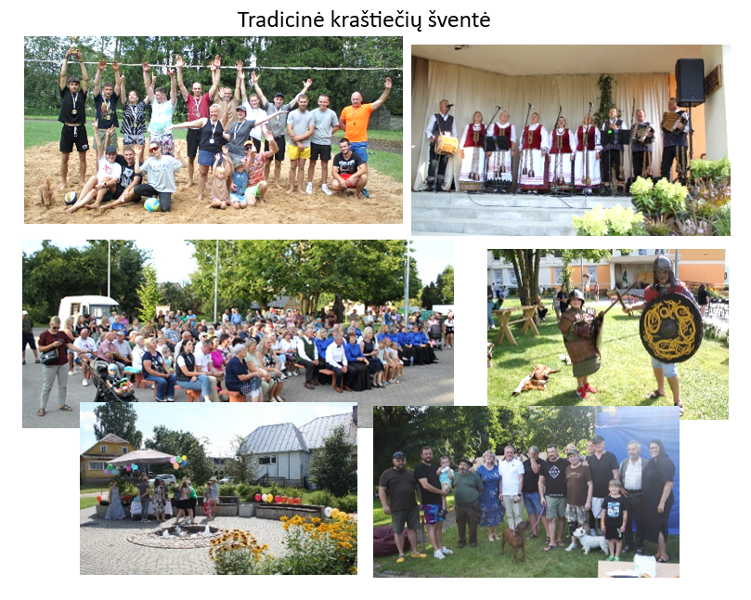

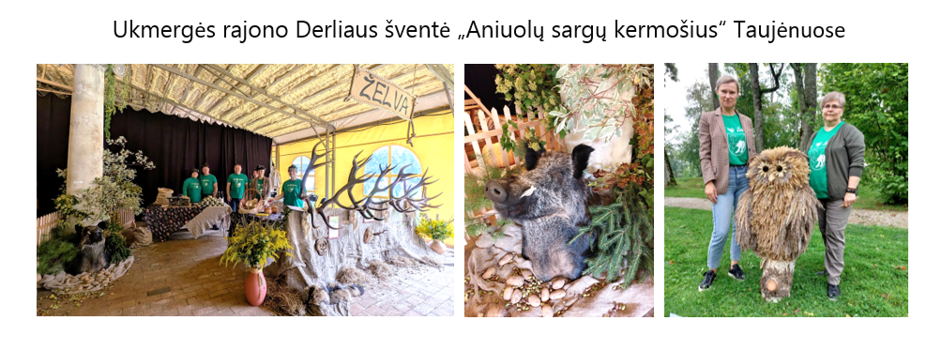
Ruošiantis gražiausioms metų šventėms, padedant privatiems rėmėjams, seniūnijos darbuotojai papuošė eglę autobusų stoties erdvėje bei naująją lauko pavėsinę.
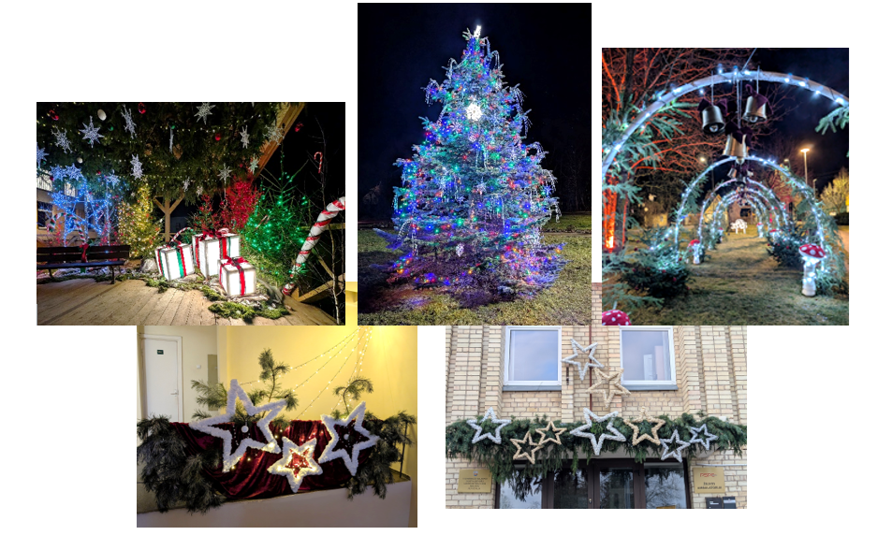
Seniūno suburti gyventojai aktyviai dalyvavo seniūnijų sporto žaidynėse Ukmergėje. Užimta garbinga trečia vieta vyrų krepšinio, vyrų tinklinio bei futbolo rungtyse. Antrą vietą iškovojo moterų tinklinio komanda. Pirma vieta turnyre džiaugėsi vyrų senjorų komanda. Kitose rungtyse dar teks pasistengti, kad galėtume pasigirti prizinėmis vietomis.

II. PAGRINDINIAI NUMATOMI DARBAI 2026 METAIS

1. Tęsti Kelio Bastūnai I – Žvynėnai (Žl-13) kelkraščių ir griovių atstatymo darbus;
2. Remontuoti seniūnijos administracinio pastato lauko laiptus;
3. Modernizuoti gatvių apšvietimo dvi valdymo spintas;
4. Tęsti seniūnijos skelbimų lentų atnaujinimą;
5. Kiti, metų eigoje nenumatyti darbai (pvz. randamų šiukšlynų tvarkymas ir pnš.).

2025 metų seniūnijos veiklos ataskaitai pritarta Išplėstinėje seniūnaičių sueigoje 2026-03-17, protokolo Nr. SP-1.

